
Y8 German
Stimmt 1 Kapitel 3 – Freizeit-juhu!
Revision Checklist
I can…
- talk about the sports I play and ask others about what they play
- use the verb spielen (all parts)
- use gern and qualifiers with a verb to say what I like doing
- talk about my leisure activities
- give my opinion using ich finde and es ist with adjectives
- use the er/sie/es forms of irregular verbs
- talk about what I do in my free time
- say how often I do things
- use correct word order when starting sentences with a time phrase
- say how I use mobiles and computers
- talk about how often I and others do things
- use the wir forms of verbs, including sein
- talk about the future with the present tense and future time phrases
- make sound-writing links to predict pronunciation of new words
- use visual and textual clues to anticipate the overall theme of a text
- predict possible answers by working out the meaning of questions and prompts
- use pre-listening strategies to tackle longer listening tasks
- identify good features from a model text
- express opinions in a variety of ways
- refer in my writing to what others do
- vary word order by starting my sentences with a time phrase
- use a checklist to plan and assess my own and my partner’s work

Wörter
Bist du sportlich? Are you sporty?
Ich bin (sehr/ziemlich/ I am (very/quite/not very)
nicht sehr) sportlich. sporty.
Was spielst du? What do you play?
Ich spiele … I play ...
Ich spiele gern ... I like playing ...
Ich spiele ziemlich gern ... I quite like playing ...
Ich spiele nicht gern … I don’t like playing ...
Badminton badminton
Basketball basketball
Eishockey ice hockey
Fußball football
Handball handball
Tennis tennis
Tischtennis table tennis
Volleyball volleyball
Wasserball water polo

Was machst du gern? What do you like doing?
Was machst du gern? What do you like doing?
Ich fahre Rad. I ride my bike.
Ich fahre Skateboard. I go skateboarding.
Ich fahre Ski. I ski.
Ich fahre Snowboard. I snowboard.
Ich lese. I read.
Ich mache Judo. I do judo.
Ich mache Karate. I do karate.
Ich reite. I go horse riding.
Ich schwimme. I swim.
Ich sehe fern. I watch TV.
Ich spiele Gitarre. I play the guitar.
Ich tanze. I dance.

Wie findest du das? What do you think of it?
Ich finde es … I think it’s …
Es ist … It’s …
irre amazing
super super
toll great
cool cool
gut good
nicht schlecht not bad
okay okay
langweilig boring
nervig annoying
stinklangweilig deadly boring
furchtbar awful

Was machst du in deiner Freizeit? What do you do in your free time?
Ich chille. I chill.
Ich esse Pizza oder Hamburger. I eat pizza or hamburgers.
Ich gehe einkaufen. I go shopping.
Ich gehe ins Kino. I go to the cinema.
Ich gehe in den Park. I go to the park.
Ich gehe in die Stadt. I go into town.
Ich höre Musik. I listen to music.
Ich mache Sport. I do sport.
Ich spiele Xbox oder Wii. I play Xbox or on the Wii.

Ich bin online I’m online
Was machst du am Computer? What do you do on the
computer?
Was machst du auf deinem Handy? What do you do on your
mobile?
Ich chatte mit FreundenIauf Facebook. I chat with friends on
Facebook.
Ich lade Musik herunter. I download music.
Ich mache Fotos oder Filme. I take photos or make films.
Ich sehe Videos. I watch videos.
Ich simse. I text.
Ich spiele Computerspiele. I play computer games.
Ich suche und lese Infos I look for and read information
für die Hausaufgaben. for my homework.
Ich surfe im Internet. I surf the internet.
Ich telefoniere mit Freunden. I call my friends.
Ich mache ziemlich viel I do quite a lot of things on my
auf meinem Handy. mobile.

Oft benutzte Wörter High-frequency words
Wie oft? How often?
(sehr/ziemlich/nicht so) oft (very/quite/not so) often
einmal/zweimal/dreimal once/twice/three times
pro Woche/pro Monat a week/a month
jeden Tag every day
jeden Morgen every morning
manchmal sometimes
immer always
nie never
Wann? When?
am Wochenende at the weekend
am Abend in the evening
heute today
morgen tomorrow
am Montag on Monday
nächste Woche next week
in zwei Wochen in two weeks

Grammar

Regular verbs in the present tense

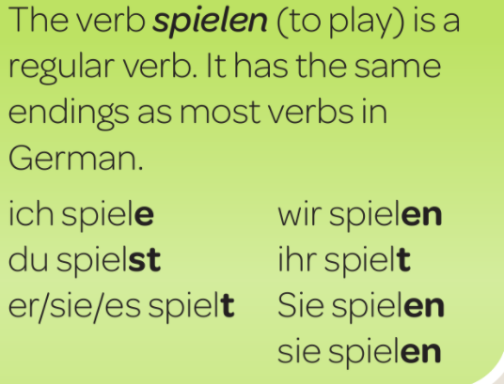

Irregular verbs in the present tense

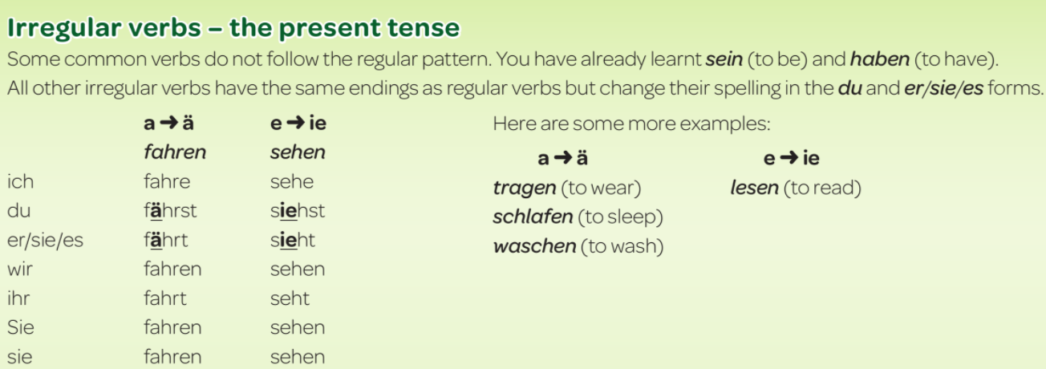

Using gern/nicht gern to say what you like/don’t like doing

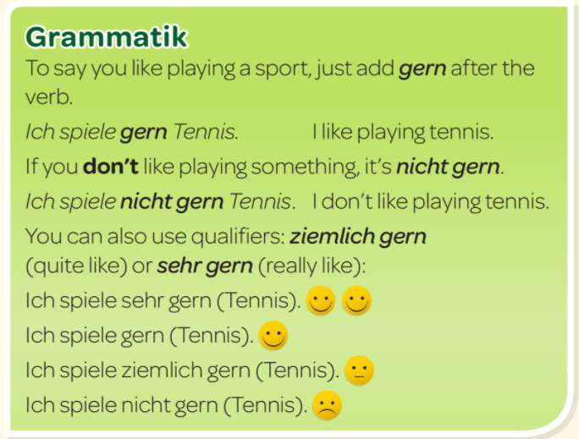

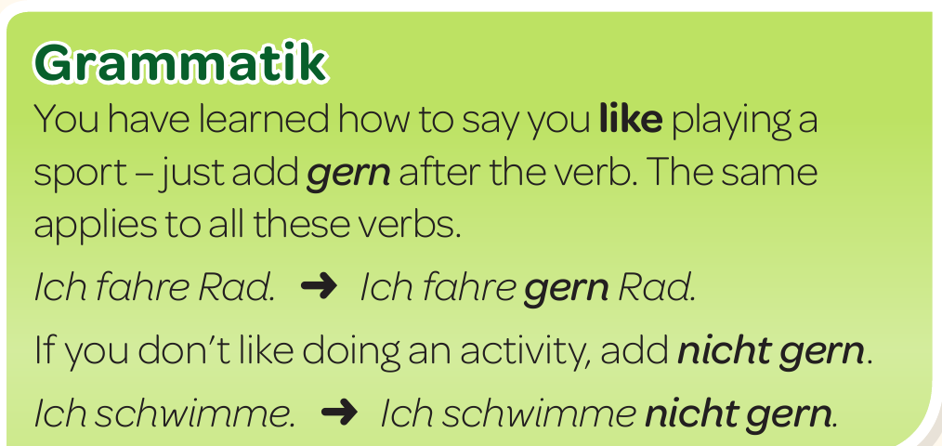

Using correct word order

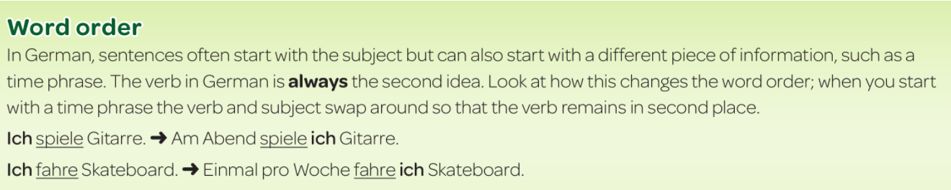

Using the wir and Sie/sie forms of the verb

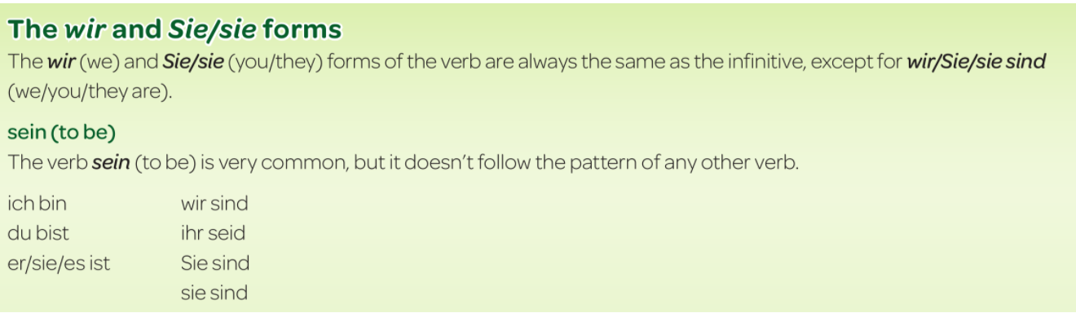

Talking about the future using the present tense

